Краткая инструкция
по вводу программ обучения в систему ИС-ПРО.

Для увеличения быстродействия ввода и исправлений существующих программ обучения в системе ИС-ПРО разработан специальный EXCEL отчет по программам обучения.
Приложение сканов документов подтверждающих утверждение данной программы – ОБЯЗАТЕЛЬНО.

Войти в систему ИС-ПРО.

Выбрать пункт «Отчеты по договорам»

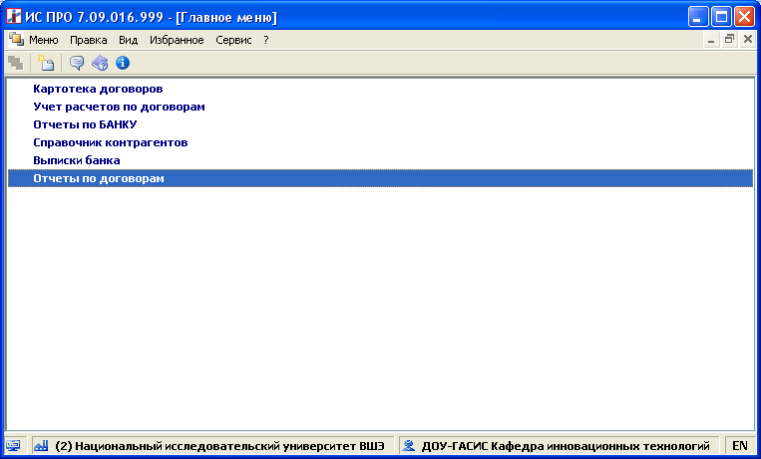

Выбрать отчет «EXCEL Курсы ДОУ». Запустить его на выполнение.
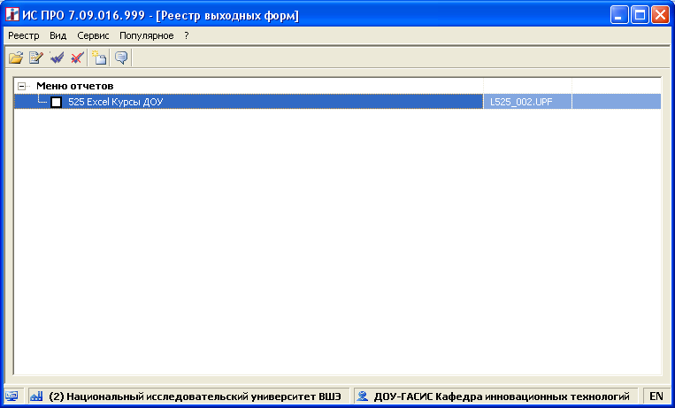

Откроется окно формы отчета в MS EXCEL

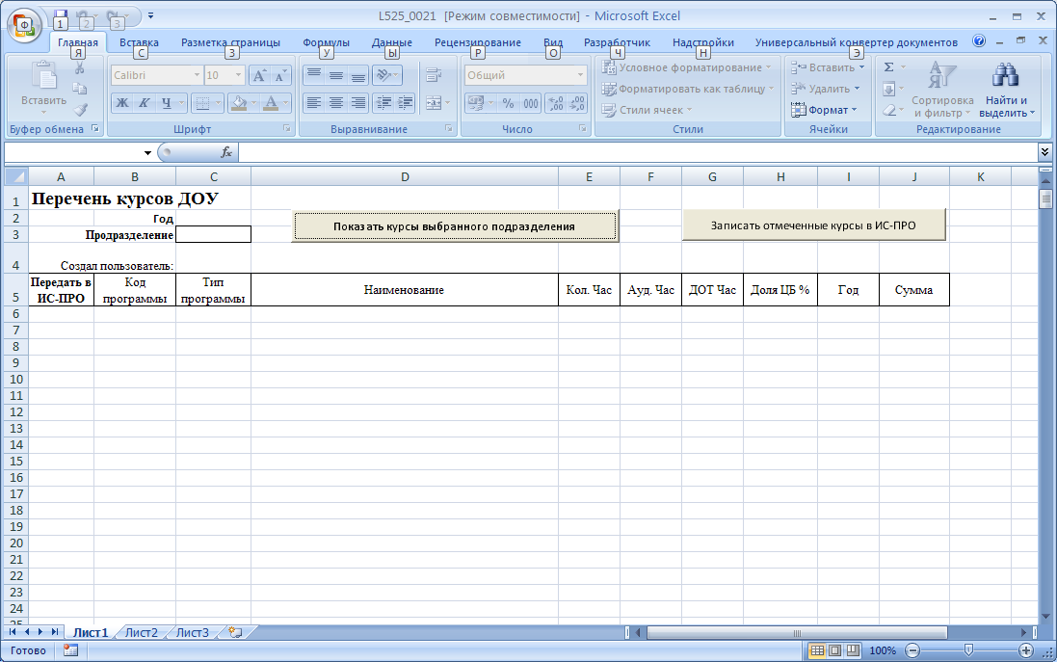

Нажать на кнопку «Показать курсы выбранного подразделения»

В окне «Выбор подразделения» выбрать Ваше подразделение
Например – 07.06.02.02

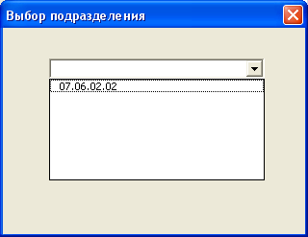

Выбрать мышкой.
Нажать (К) «Ок»

В отчете EXCEL выведутся программы обучения выбранного подразделения.

- Ввод новой программы обучения
Если нужно внести новую программу вносите её в конец списка по образу и подобию заполненных программ обучения

Например:
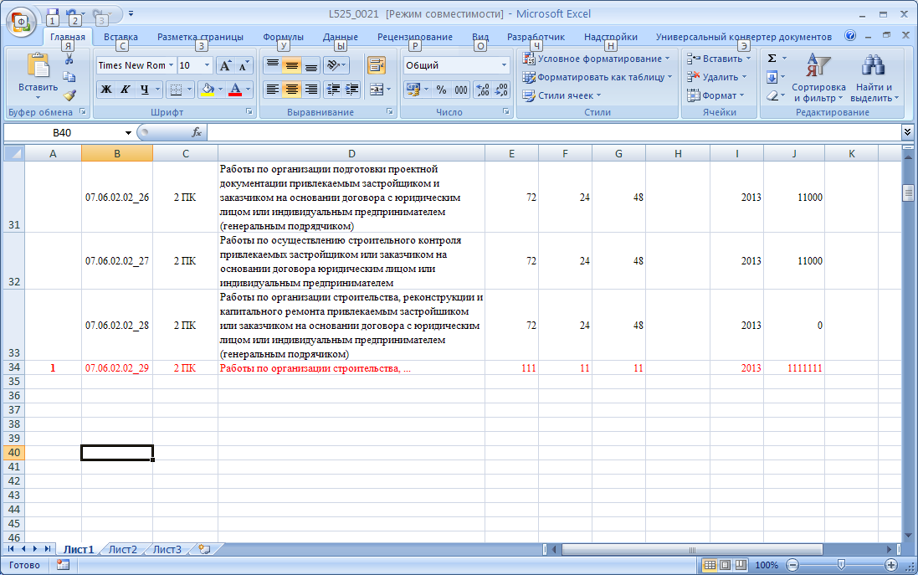

В колонке А обязательно ставите любой символ (например – 1).

- Корректировка существующей программы.
Аналогично п.1 вносите изменения в нужную программу, ставите любой символ напротив откорректированной программы.

Далее.
Сохранить файл отчета в формате EXCEL с именем Вашего подразделения.

Например:
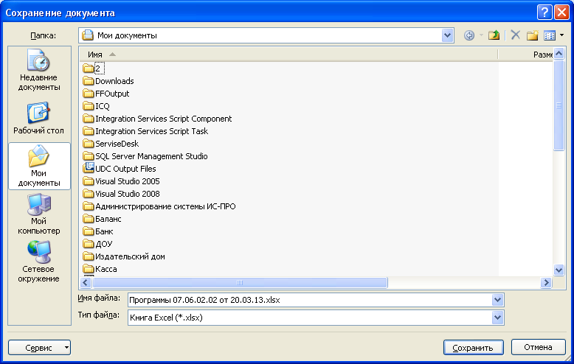

Высылать сохраненный файл на адрес 2222@hse.ru копию письма на slapin@hse.ru с пометкой в теме сообщения «Ввод новой программы обучения ГАСИС в систему ИС-ПРО»

